Nhập vào điểm toán, điểm lý, điểm hoá. Sau đó tính toán và hiển thị điểm trung bình của ba môn học. sử dụng Pseudo-code và Flowchart để mô tả giải thuật tính điểm trung bình.

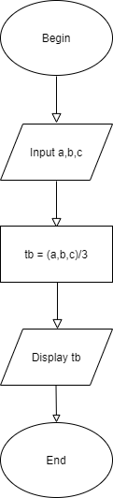BEGIN

INPUT a,b,c

tb = (a+b+c)/3

DISPLAY tb

END